DOPRAVA NA STŘEDISKO „KEJBALY“ (Kampus MU v Brně Bohunicích) městskou dopravou a pěšky: Pozor - nejedete na zastávku „Kejbaly“ ani na ulici Kejbaly, ale na středisko MU „Kejbaly“ ulice Vinohrady 100 v Brně Bohunicích!!
- Od Pedagogické fakulty Pořičí 7/9 tramvají č. 2, 5, 6 (obr.1 , 2, 3 viz str.3….),přestup na 61
- tramvají č. 2 nebo 5 (obr.1) směr Ústřední hřbitov. Zde přestup! Přejít přes křižovatku (obr. 2) na autobus č. 61 a vystoupit na zastávce Kamenice. Dále pěšky 5 min dle směrovek (obr. 5).
nebo
- tramvaj č. 6 (obr.1) směr Starý Lískovec. Vystoupit na zastávce Osová (obr. 3), přes křižovatku přestoupit na autobus č. 69 a vystoupit na zastávce Kamenice. Dále pěšky 5 min (obr. 5).

- Z Poříčí 7, 9, 31 pěšky k Rondu a dále autobusem č. 61 (obr. 4 a 5) Doporučuji ! ( stejně lze jet autobusem č. 61 od Hlavního nádraží – zastávka Úzká nebo z Nových Sadů)
- pěšky po Poříčí k Rondu , pak autobusem č. 61 směr Bohunice(obr. 4). Nastoupit na zastávce Křídlovická , vystoupit na zastávce Kamenice. Dále pěšky 5 min dle směrovek (obr. 5).

- Z Mendlova náměstí trolejbusem č. 25 (obr. 6)
- trolejbusem č. 25 směr Starý Lískovec, vystoupit na zastávce Univerzitní kampus a cca 5 min. pěšky nebo přestoupit na autobus č. 61 nebo 69 a vystoupit na zastávce Kamenice. Dále pěšky 5 min dle směrovek (obr. 5).
- DOPRAVA NA „KEJBALY“ Z Pořičí 7/9 pěšky (25 min. lesem podle řeky) Doporučuji (Podle obrázků 7 – 7d)!
Přejdete na Poříčí most směrem OD centra (šipka) a za mostem zahnete vpravo po cyklistické trase kolem hotelu Austerlitz směrem Pisárky (Anthropos) proti proudu toku řeky. Cyklistická stezka vás přivede na silnici do „Kamenné kolonie“, kterou minete, pokračujete ROVNĚ lesoparkem po cyklistické trase do kopce. Po jeho zdolání se znovu dostanete skoro k řece. Za lanovým centrem, které máte a minete po pravé ruce, odbočíte vlevo po jediné široké kamenité cestě do kopce, která vás po cca 5 min. přivede k čističce a na silnici do Bohunic. Podél soukromých zahrádek se dostanete po silnici ke schodům nad zahradou „Kejbal“, zde sejdete po schodech a máte vyhráno. JSTE U NÁS BEZ EKOLOGICKÉ STOPY!
PROŠLI JSTE SE LESEM, PROPLÁCHLI PLÍCE A MOŽNÁ, ŽE BUDETE U „KEJBAL“ DŘÍVE, NEŽ KOLEGOVÉ, KTEŘÍ SE STRESUJÍ V DOPRAVNÍCH PROSTŘEDCÍCH NA SVĚTELNÝCH KŘIŽOVATKÁCH. Nepříjemné je pouze bláto, pokud prší (to přežijete a navíc si provětráte hlavu a bude se vám lépe učit :-)).
Možná najdete ještě lepší spoje, denně se to mění, tak, jak se kampus MU začíná „osídlovat akademickou obcí a studenty“. Prosíme, informujte nás. Informace podejte Mgr. Ševčíkové.

Děkuji, těšíme se na vás,
v Brně 13. 9. 2011 za kol. Centra VUŽZ „Kejbaly“ MU Helena Jedličková
Obr. 1 Od Pedagogické fakulty Pořičí 7/9 tramvají směr Ústřední hřbitov
Poříčí 7, PdF
Poříčí 7, 9 PdF MU
tram. 2, 5, 6
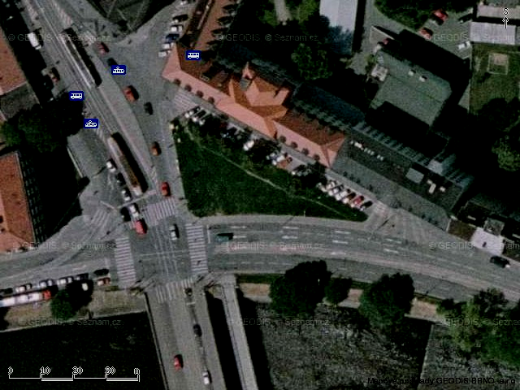

Obr. 2 Zastávka Ústřední hřbitov – přestup na autobus č. 61 (výstup na zast. Kamenice, dále pěšky obr. 5)
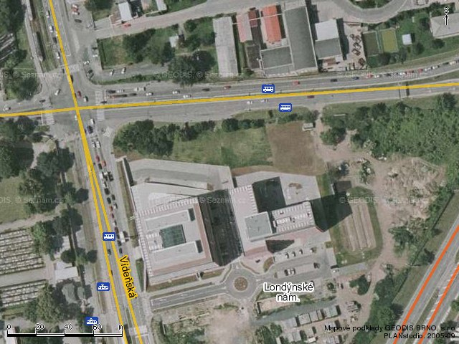
zast. Ústřední hřbitov, tram. 2, 5
bus 61 ( výstup na zast. Kamenice)

Obr. 3 Zastávka Osová – přestup na autobus č. 69 (vystoupit na zastávce Kamenice, dále pěšky obr. 5)
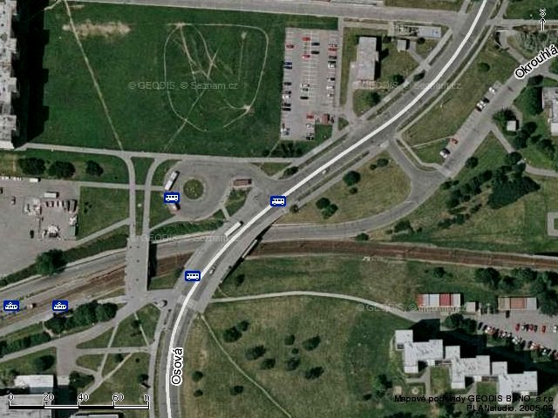
zast. Osová, tram. 6
bus 69 ( výstup na zast. Kamenice) směr

Obr. 4 Od Pedagogické fakulty Pořičí 7/9, 31 pěšky k Rondu, autobusem č.61 směr Bohunice (Kampus)
Doporučuji !
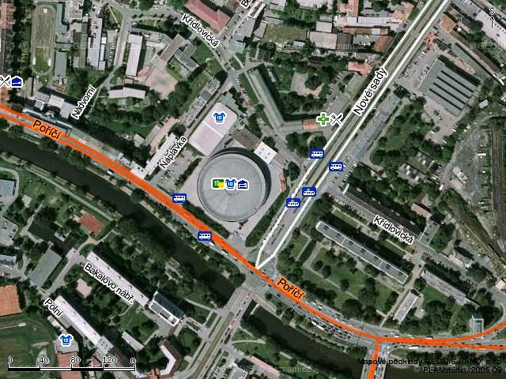
Poříčí 31, PdF
Hala Rondo
bus 61 (výstup zast. Kamenice)
Obr. 5 Kamenice VÝSTUP – STŘEDISKO „KEJBALY“ ul. Vinohrady 100
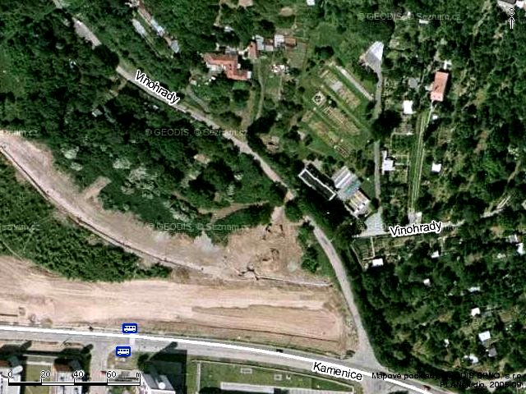
VÝSTUP zastávka Kamenice
Středisko Kejbaly PdF MU
– cíl vaší cesty

Obr. 6 Z Mendlova náměstí trolejbusem č. 25 – Univerzitní kampus – žlutá šipka
dále 5. min. pěšky podél kampusu nebo přestup na autobus 60, 69 (1 zastávka) Kamenice
- červená šipka
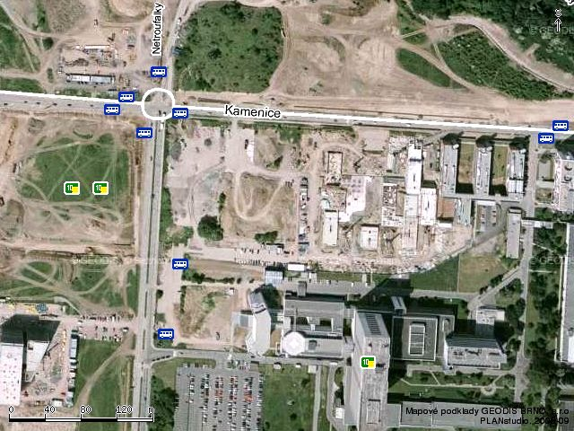
Bus 60, 61, 69 zast. nemocnice Bohunice
Bus 61, 69 zast. Univerzitní Kampus (výstup zast. Kamenice)
VÝSTUP zastávka Kamenice
Trolejbus č. 25, zast. Univerzitní Kampus
Obr. 7 Pěšky nebo na kole z Poříčí 7 na středisko „Kejbaly“ (nikoliv na ulici, či zastávku Kejbaly!!!!!)
Z Poříčí pěšky nebo na KOLE

Středisko Kejbaly PdF MU cíl vaší cesty
Autobus 61, 69
Výstup 61,69

61
DOPORUČUJI ☺☺!!!
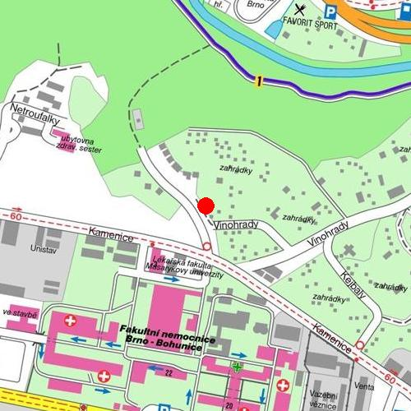

Obr. 7a Pěšky nebo na kole z Poříčí 7 na středisko „Kejbaly“ detail 1 (žluté šipky)
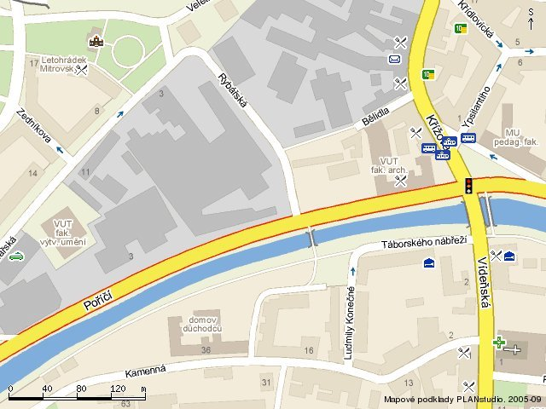
Poříčí 7 PdF

Obr. 7b Pěšky nebo na kole z Poříčí 7 na středisko „Kejbaly“ pokračování - detail 2
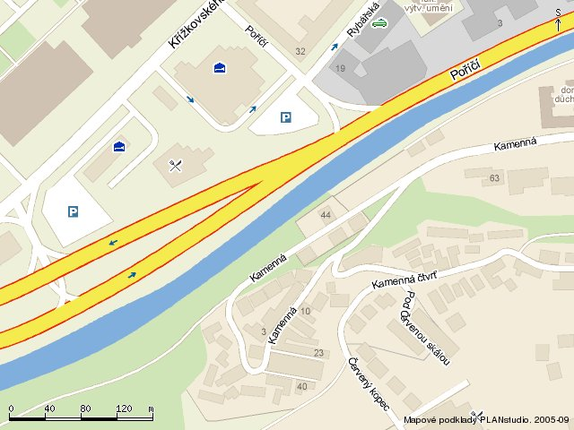

Obr. 7c Pěšky nebo na kole z Poříčí 7 na středisko „Kejbaly“ pokračování - detail 3
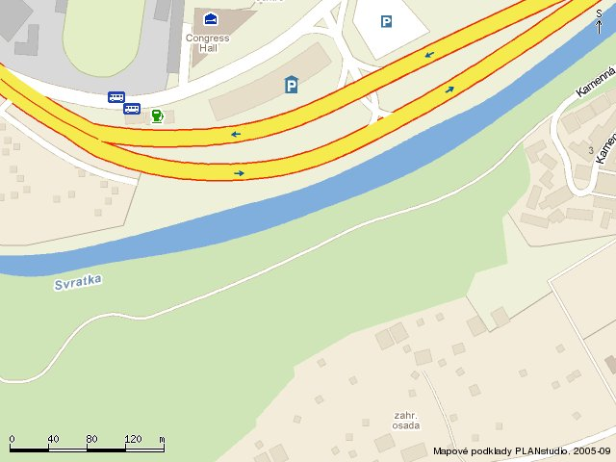

Obr. 7d Pěšky nebo na kole z Poříčí 7 na středisko „Kejbaly“ pokračování - detail 4
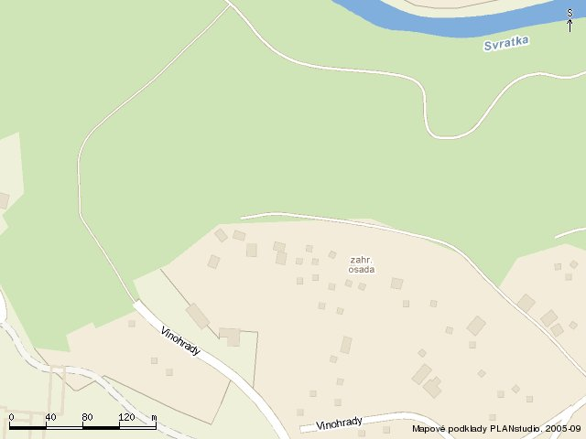
Botanická zahrada – cíl vaší cesty

Středisko Vzdělávání pro udržitelnost život a zdraví „Kejbaly“, Vinohrady 100, 639 00 Brno Bohunice
Botanická zahrada Kampus MU 547 21 37 08 (Středisko VUŽZ)
